**Título do Documento:** *Caso de Teste – Alerta*

**Testador Responsável:** *Felipe Lustosa Carvalho*

#### **1. Identificador do Caso de Teste**

* **ID:** CCT-002-alertas

#### **2. Nome do Caso de Teste**

* **Nome:** Testes de Alertas e Pop-upst)

#### **3. Descrição**

* **Descrição Geral:**Este caso de teste verifica a funcionalidade de diferentes tipos de alertas JavaScript na aplicação web, incluindo alertas simples, alertas de confirmação e alertas com prompt de entrada.

#### **4. Pré-Condições**

* **Pré-requisitos:**

1. Navegador Chrome instalado e atualizado
2. Acesso à internet
3. Python 3.x instalado
4. Selenium WebDriver configurado
5. ChromeDriver compatível no PATH do sistema
6. Site de teste disponível (https://the-internet.herokuapp.com/login)

#### **5. Entradas (Dados de Teste)**

* **Entradas Necessárias:**

1. Cenário - Alerta Simples

Nenhum dado de entrada necessário

1. Cenário - Alerta de Confirmação

Duas interações: uma para aceitar e outra para cancelar

1. Cenário - Alerta com Prompt

Texto de entrada: "Teste Automatizado"

#### **6. Procedimentos (Passo a Passo)**

1. **Teste 1:** Alerta Simples
2. **Passo 1:** Acessar a página de alertas JavaScript
3. **Passo 2**: Clicar no botão "Click for JS Alert"
4. **Passo 3**: Verificar se o alerta é exibido
5. **Passo 4**: Aceitar o alerta
6. **Passo 5**: Verificar a mensagem de resultado
7. **Teste 2:** Alerta de Confirmação
8. **Passo 1:** Clicar no botão "Click for JS Confirm"
9. **Passo 2:** Verificar se o alerta de confirmação é exibido
10. **Passo 3:** Aceitar o alerta
11. **Passo 4:** Verificar a mensagem de confirmação
12. **Passo 5:** Repetir o processo clicando em Cancelar
13. **Passo 6:** Verificar a mensagem de cancelamento
14. **Teste 3:** Alerta com Prompt
15. **Passo 1:** Clicar no botão "Click for JS Prompt"
16. **Passo 2:** Verificar se o prompt é exibido
17. **Passo 3:** Inserir o texto "Teste Automatizado"
18. **Passo 3:** Aceitar o prompt
19. **Passo 3:** Verificar se o texto inserido foi capturado corretamente

#### 

#### 

#### 

#### **7. Saída Esperada**

* **Resultado Esperado:**
* **Teste 1:** - O alerta deve ser exibido após o clique no botão Após aceitar, a mensagem "You successfully clicked an alert" deve ser exibida.
* **Teste 2:** - O alerta de confirmação deve ser exibido após o clique Ao aceitar: deve exibir "You clicked: Ok" Ao cancelar: deve exibir "You clicked: Cancel"
* **Teste 3:** - O prompt deve ser exibido após o clique Após inserir o texto e aceitar, deve exibir "You entered: Teste Automatizado"

#### **8. Pós-Condições**

* **Estado do Sistema após o Teste:**
* Todos os alertas devem ser fechados corretamente
* A página deve permanecer funcional após todos os testes
* O navegador deve ser fechado adequadamente

#### **9. Observações / Comentários**

* **Observações Finais:**
* Os testes são executados de forma sequencial
* Cada cenário é independente dos demais
* Há tratamento de espera para garantir que os elementos estejam presentes
* Os resultados são verificados após cada interação com os alertas

#### **10. Resultado do Teste**

* **Data da Execução:** 25/02/2025
* **Ambiente de Teste:** Máquina Local
* **Status:** Aprovado, os testes funcionaram
* **Evidências:** Logs de console gerados durante a execução

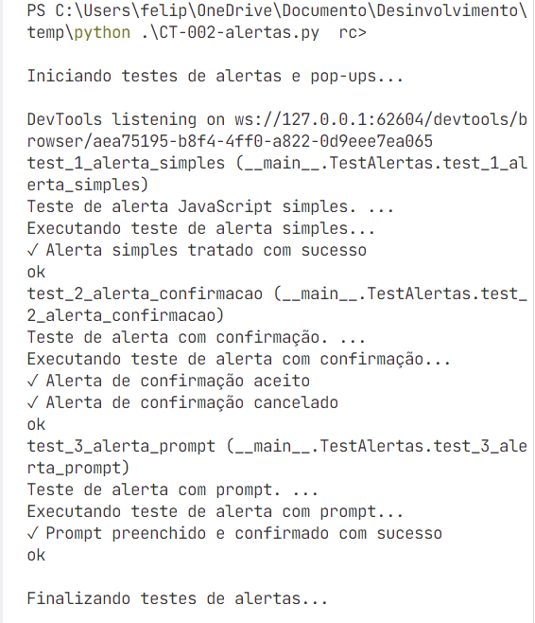

#### **11. Artefato**

* **Código implementado:** CT-002-alertas.py
* **Localização:** ./src/CT-002-alertas.py